РОССИЙСКАЯ ФЕДЕРАЦИЯ
орловская область
муниципальное образование «Город орЁл»

Администрация города Орла

постановление
30 августа 2023 № 4521
Орёл

Об утверждении схемы организации дорожного движения
по ул. Космонавтов

В целях обеспечения безопасности дорожного движения в городе Орле, руководствуясь федеральными законами от 06.10.2003 № 131-ФЗ «Об общих принципах организации местного самоуправления в Российской Федерации»,
от 10.12.1995 № 196-ФЗ «О безопасности дорожного движения», от 08.11.2007 № 257-ФЗ «Об автомобильных дорогах и дорожной деятельности в Российской Федерации и о внесении изменений в отдельные законодательные акты Российской Федерации», Уставом города Орла, протоколом заседания городской комиссии по обеспечению безопасности дорожного движения от 20.06.2023 № 2, администрация города Орла постановляет:
1. Утвердить схему организации дорожного движения по ул. Космонавтов согласно приложению к настоящему постановлению.
2. Управлению строительства, дорожного хозяйства и благоустройства администрации города Орла (Н. С. Митряев) совместно с муниципальным казенным учреждением «Объединённый муниципальный заказчик города Орла» (М. А. Лобов) внести изменения в Проект организации дорожного движения на автомобильных дорогах города Орла, утвержденный постановлением администрации города Орла от 30.11.2011 № 4288 в соответствии с настоящим постановлением.
3. Управлению по взаимодействию со средствами массовой информации и аналитической работе администрации города Орла (И.тЕ.тБашкатова) опубликовать настоящее постановление в газете «Орловская городская газета» и разместить на официальном сайте администрации города Орла в сети Интернет.
4. Контроль за исполнением настоящего постановления возложить на первого заместителя Мэра города Орла В. Н. Ничипорова.

Мэр города Орла Ю.Н. Парахин

Приложение
к постановлению
администрации города Орла
30 августа 2023 № 4521
Схема нанесения горизонтальной
дорожной разметки по ул. Космонавтов
от ул. Металлургов до ул. Бурова
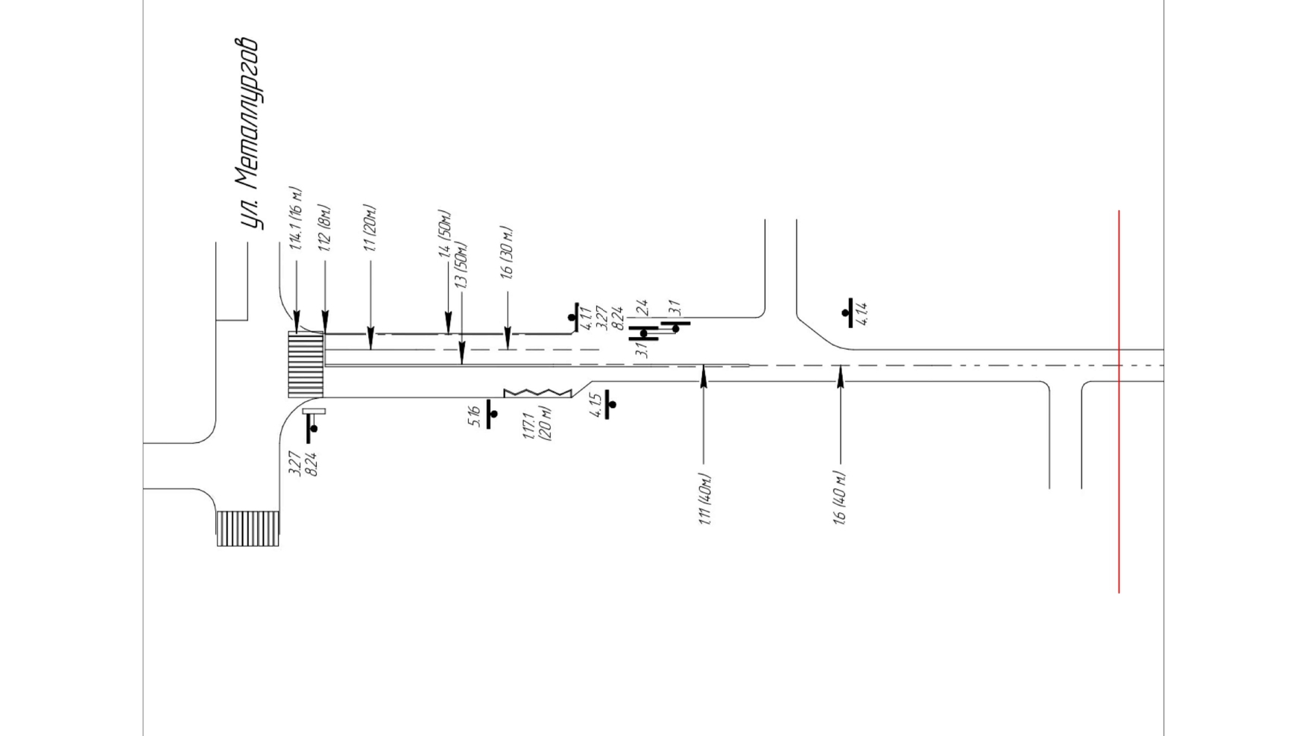
Схема нанесения горизонтальной
дорожной разметки по ул. Космонавтов
от ул. Металлургов до ул. Бурова
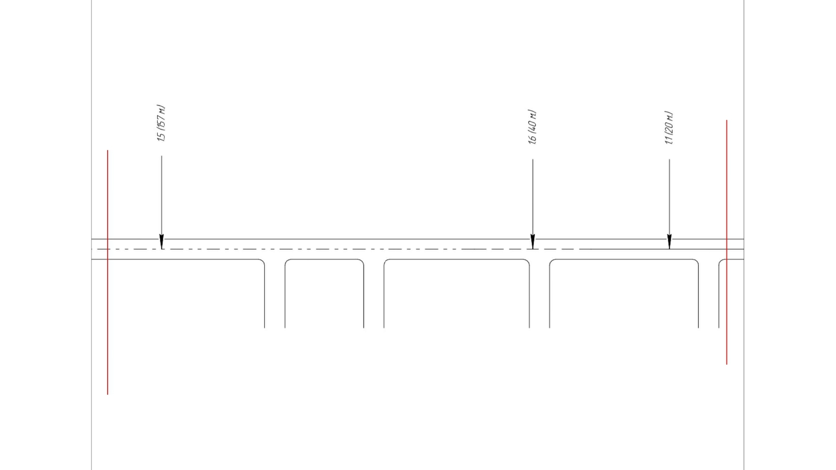

Схема нанесения горизонтальной
дорожной разметки по ул. Космонавтов
от ул. Металлургов до ул. Бурова
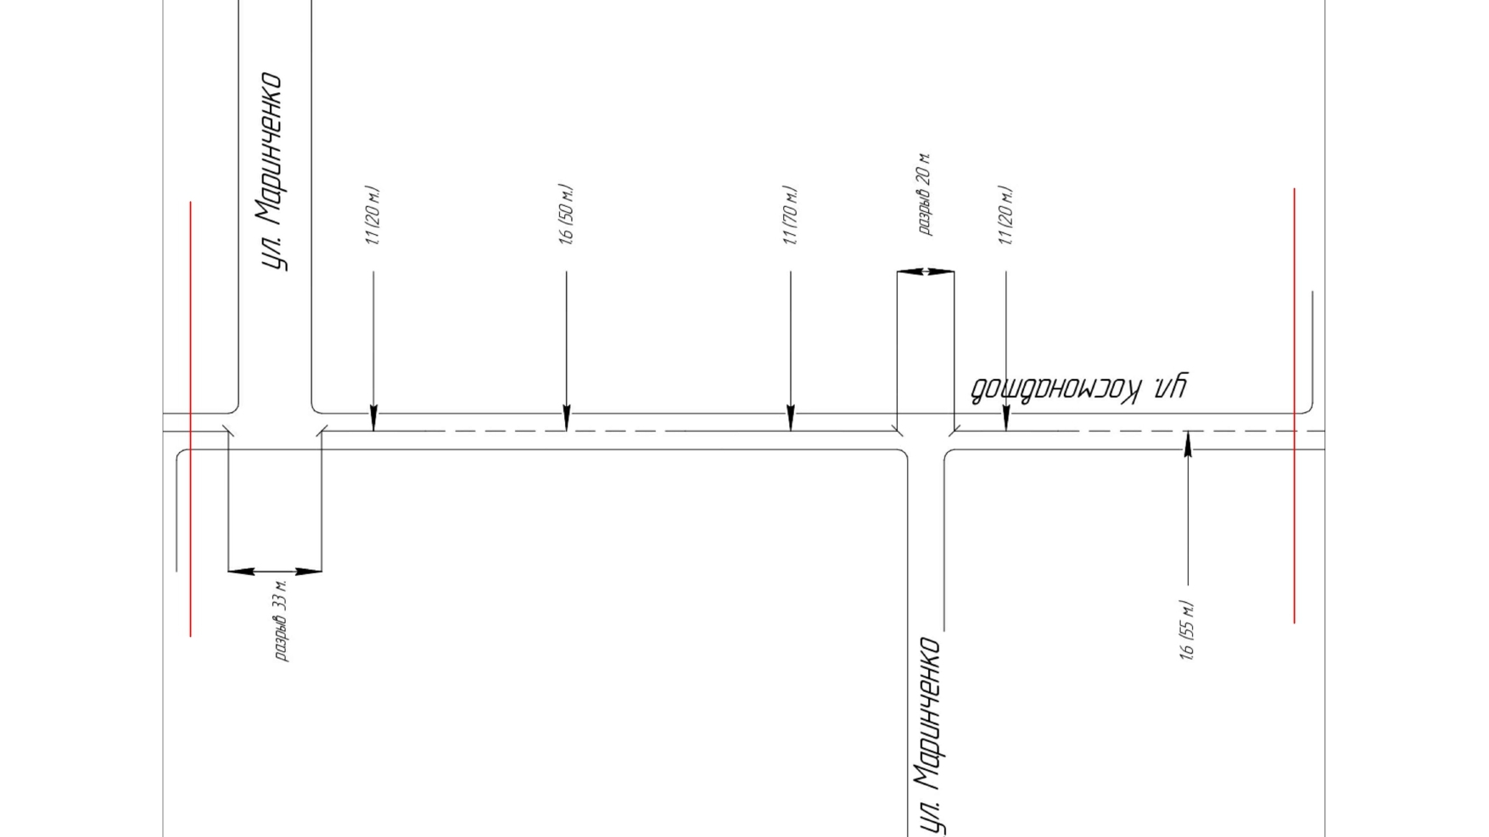

Схема нанесения горизонтальной
дорожной разметки по ул. Космонавтов
от ул. Металлургов до ул. Бурова
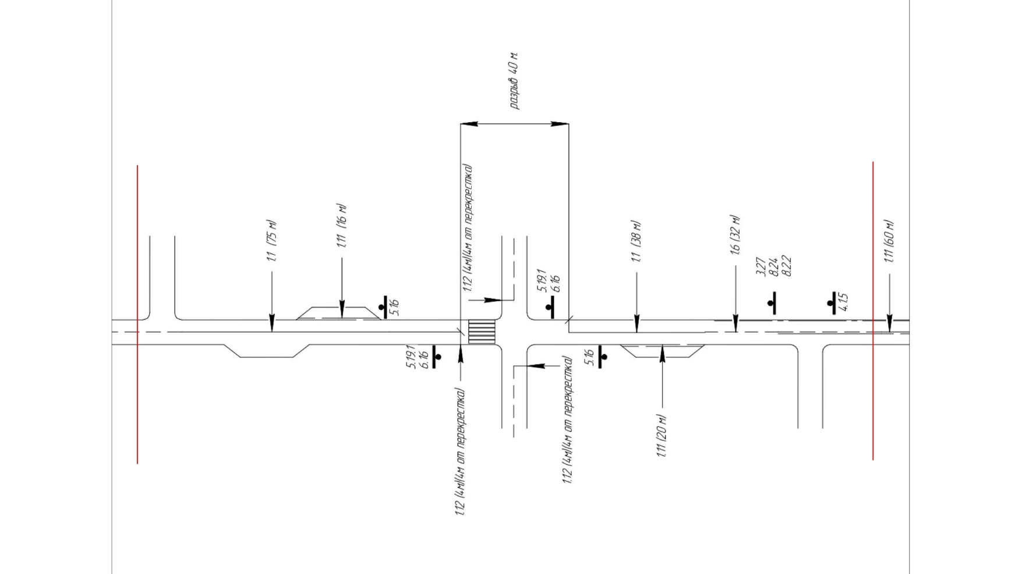
Схема нанесения горизонтальной
дорожной разметки по ул. Космонавтов
от ул. Металлургов до ул. Бурова
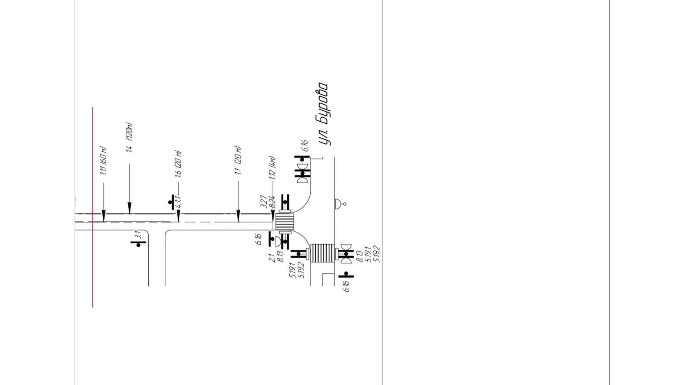
Начальник управления строительства
дорожного хозяйства и благоустройства
администрации города Орла
_________________Н.С. Митряев

